Bài cúng thần linh ngày tết
Ngoài việc cúng Tổ tiên trong ngày mùng 1 Tết, thì việc cúng Thần linh trong nhà ngày Tết là không thể thiếu được. Dưới đây là bài cúng Thần linh trong ngày mùng một Tết để thỉnh các vị chư Thần về hưởng Tết cùng gia chủ.
Trong dịp Tết Nguyên đán, người Việt Nam ta thường có phong tục thờ cúng Tổ tiên và các vị Thần linh trong những ngày Tết. Đêm 30 Tết mọi nhà sẽ làm lễ cúng Tất niên để tiễn năm cũ và đón năm mới. Ngoài việc thờ cúng ông bà Tổ tiên, mọi nhà còn phải làm lễ thỉnh thần linh về dự Tết. Mời các bạn cùng tham khảo bài văn khấn Thần linh trong ngày mùng 1 Tết trong bài viết này nhé.
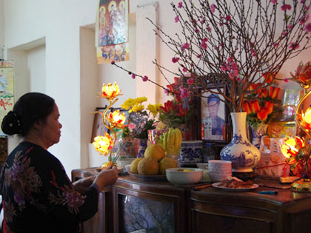
VĂN KHẤN THẦN LINH TRONG NHÀ NGÀY MÙNG 1 TẾT
Kính lạy : Hoàng Thiên Hậu Thổ. Chư vị Tôn Thần.
Hôm nay là ngày mồng 1 tháng Giêng, nhằm ngày Tết Nguyên Đán đầu xuân, giải trừ gió đông lạnh lẽo, hung nghiệt tiêu tan, đón mừng Nguyên Đán xuân thiên, mưa móc thấm nhuần, muôn vật tưng bừng đổi mới. Nơi nơi lễ tiết, chốn chốn tường trình.
Tín chủ con tên là ………………………………Tuổi:…………..........
Ngụ tại …………………………………………………………………
Nhân tiết minh niên sắm sửa hương hoa, cơm canh lễ vật bày ra trước án, dâng cúng Thiên Địa Tôn Thần. Thiết nghĩ Tôn Thần hào khí sáng loà, ân đức rộng lớn.
Ngôi cao vạn trượng uy nghi, vị chính mười phương biến hiện. Lòng thành vừa khởi, Tôn Đức càn thông. Cúi xin giáng lâm trước án, chứng giám lòng thành thụ hưởng lễ vật.
Nguyện cho chúng con mọi người hoan hỷ vinh xương, con cháu cát tường khang kiện. Mong ơn Đương Cảnh Thành Hoàng, đội đức Tôn Thần Bản xứ.
Hộ trì tín chủ, gia lộc gia ân, cứu khổ trừ tai.
Đầu năm chí giữa, nửa năm chí cuối, sự nghiệp hanh thông, sở cầu như ý.
Dải tấm lòng thành cúi xin chứng giám.
Phục duy cẩn cáo!

